虚拟化与云计算 课题报告

网络课题
课题摘要：

要求基于思科公司先进的软件定义网络技术，包括所提供的编程与测试平台（Nexus 9000v）、开发接口NX-SDK（NXAPI），利用Python等通用编程语言开发网络运维或应用软件，同时可集成Chef/Puppet/RESTCONF/NETCONF等，解决网络部署、运维、管理、排错等任意应用场景下的自动化或智能化需求,例如：
- 实现一个网络软件，完成接收事件通知、故障告警，及时发现和快速定位有线或者无线网络的问题等功能，让网管人员可以随时随地掌握校园网的健康状况，预先发现网络故障隐患，及时排除网络故障；
- 实现一个网络软件，可灵活、方便地解决校园网中关键应用（如选课系统）与非关键应用竞争网络资源的问题，通过创建和修改网络策略，下发策略，网络设备根据推送策略修改QoS配置，从而确保关键应用在校园网具有高优先级。

实验设备：Nexus交换机两台。Python2 ide ESXI虚拟机环境
【实现思路】
一、基础设施搭建
我们首先要实现网络的模拟搭建。在电脑中安装ESXI搭建虚拟环境
在ESXI上搭建两个交换机（交换机1 交换机2）
四个虚拟交换机（vswitch0 – vswitch3）
两个主机（host1 host2）XP系统
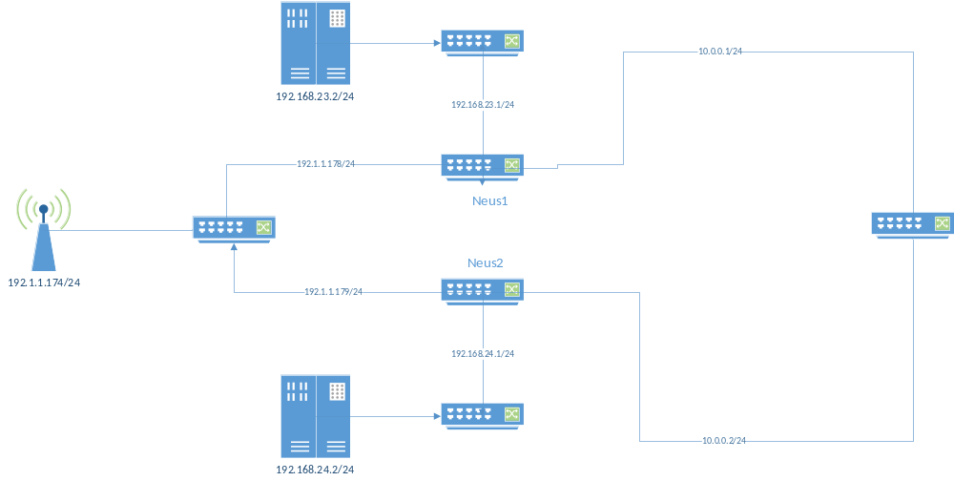
[交换机1内部配置]
1.建立配置
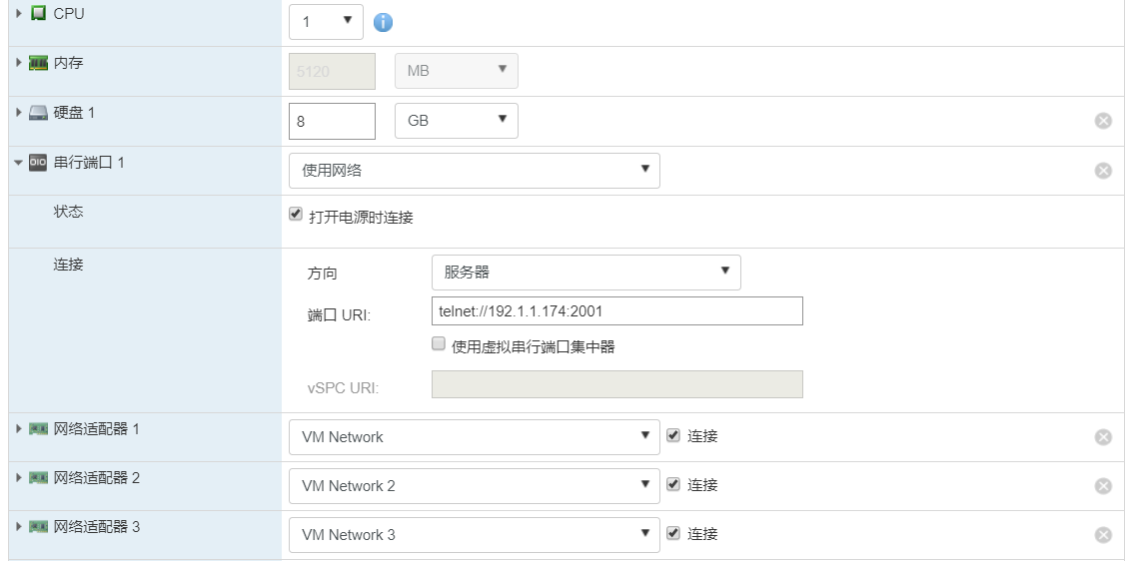
2.内部路由配置
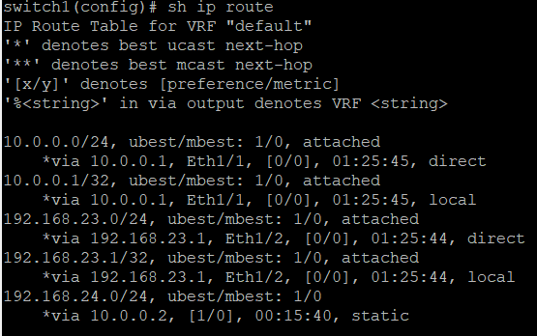

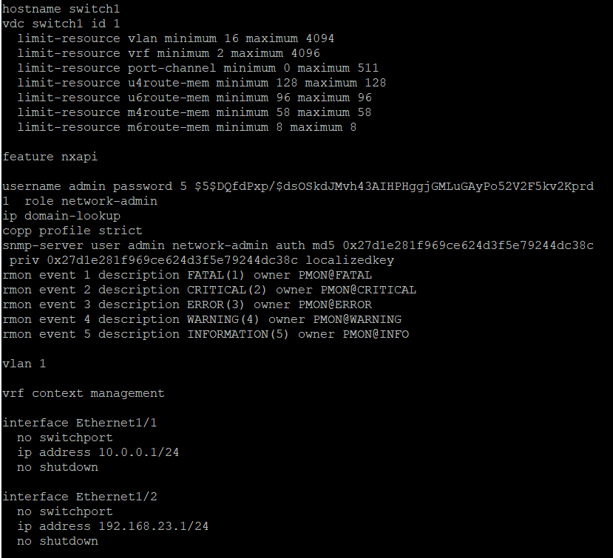
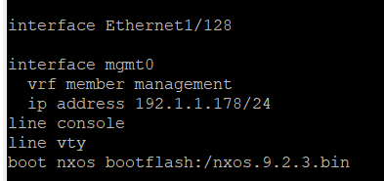
[交换机2配置]
1.建立配置
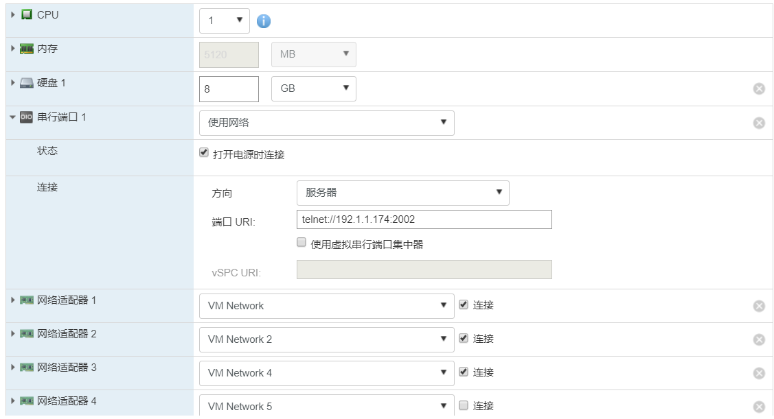
2.内部配置
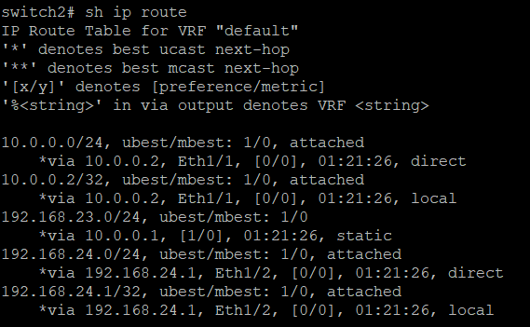
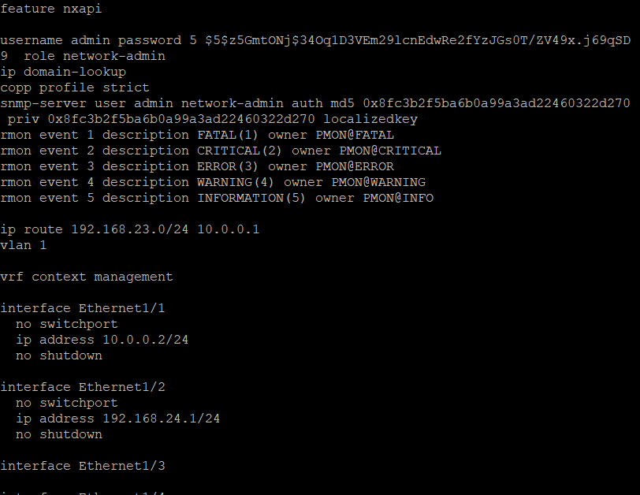
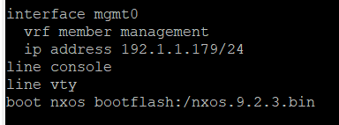
[主机配置]
- host1
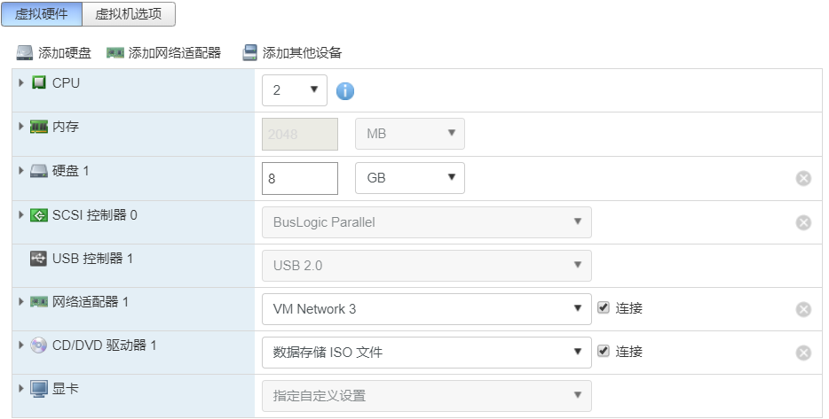
- host2
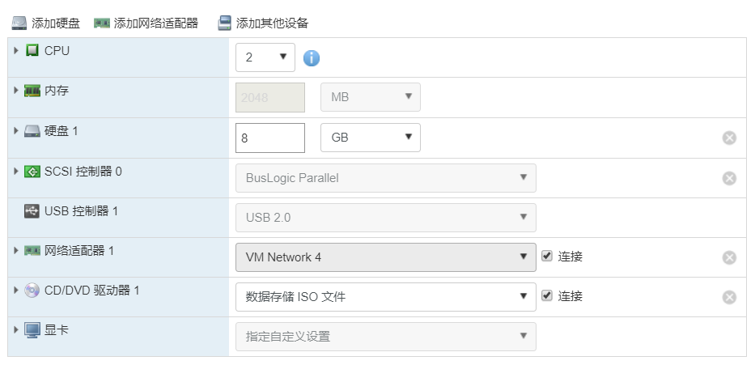
Host1与host2连通配置
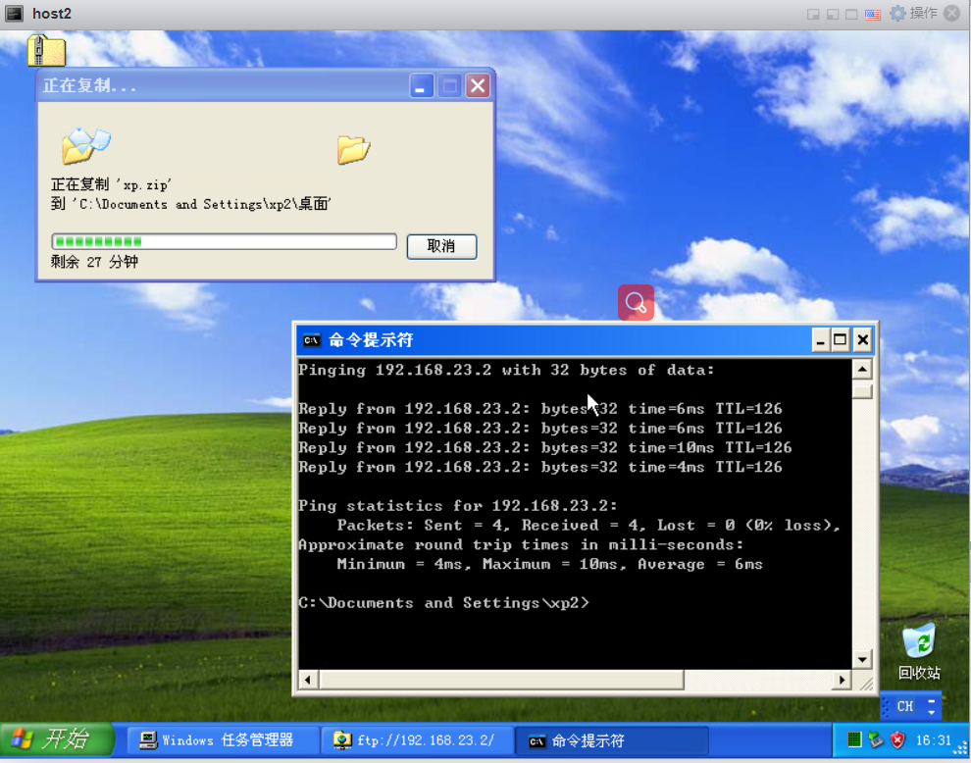
[vswich配置]
- vswitch0与外部网络连接
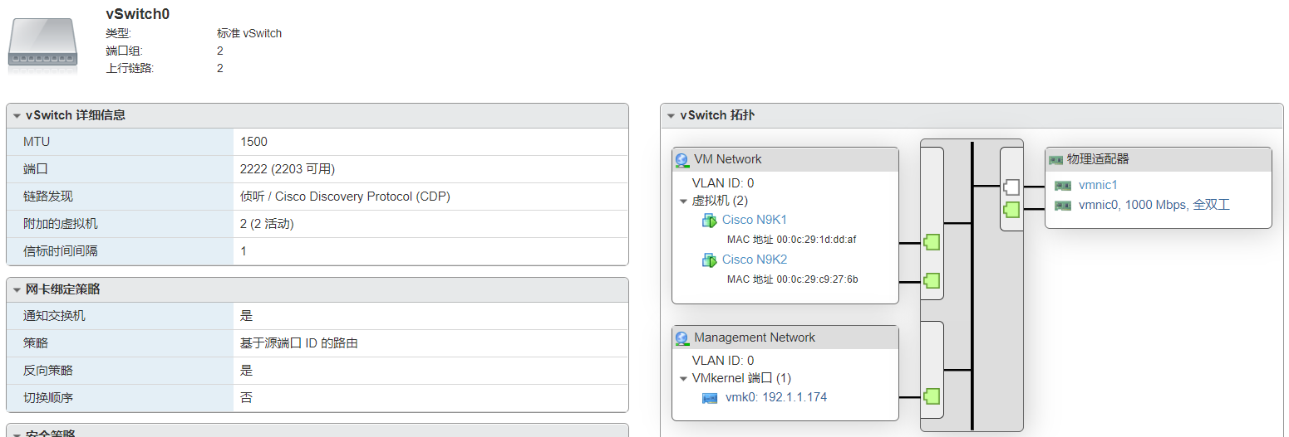
- vswitch1连接两主机
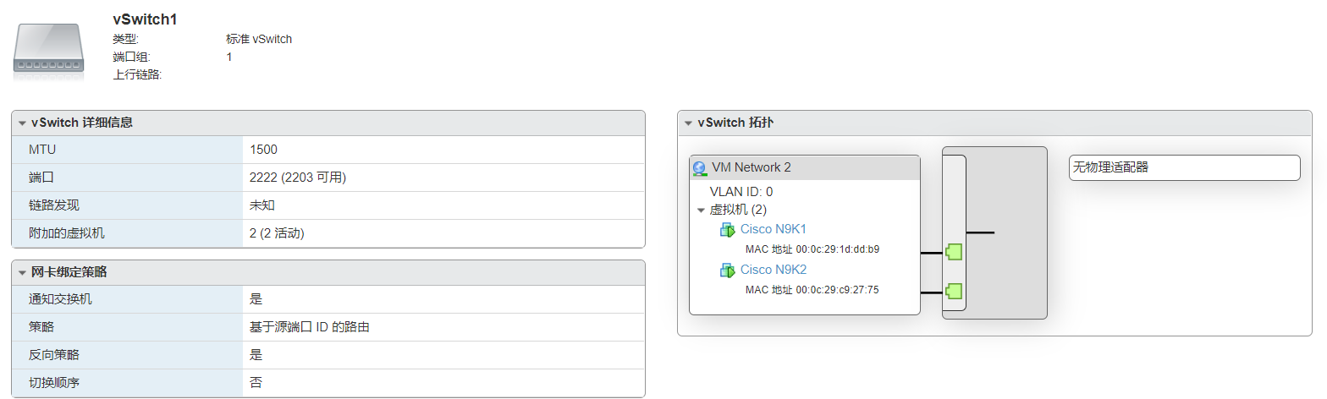
- vswitch2 host1与交换机1
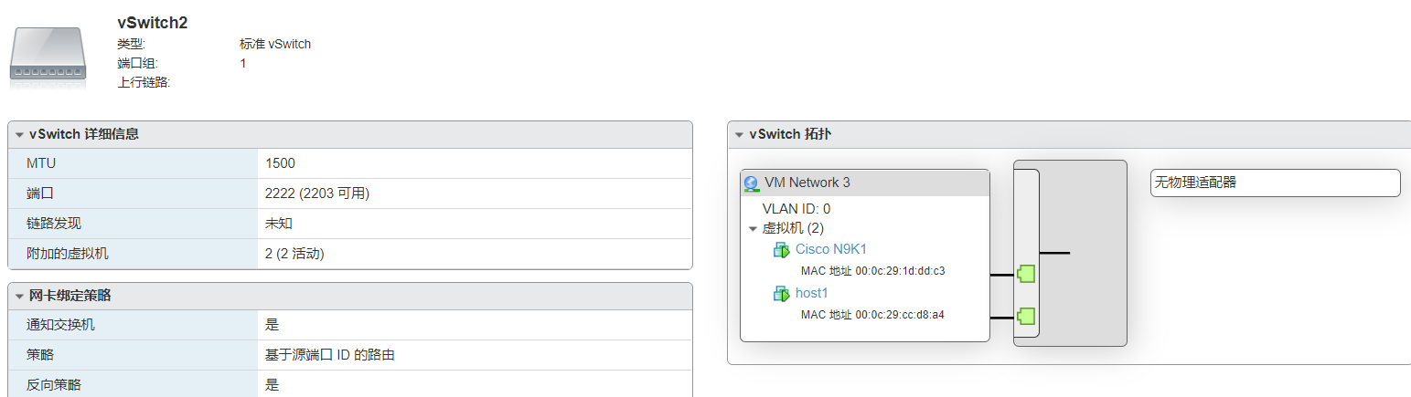
- vswitch3 host2与交换机2
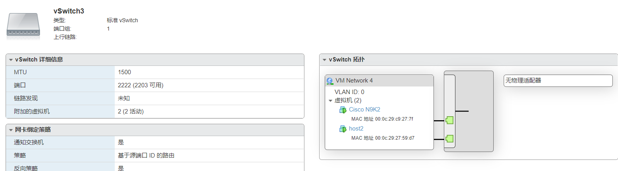
[屏蔽交换机其他网卡]
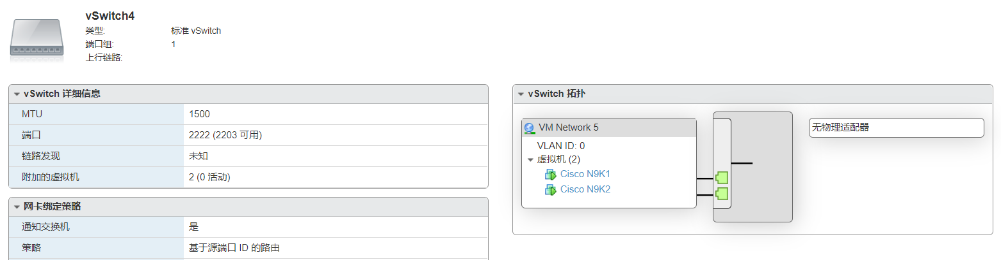

二、命令查找

【1】基本信息检测
- 系统信息 show hardware
cpu | Intel(R) Core(TM) i7-7700HQ CPU @ 2.80GHz | 内存 | 8133468kb
主机名 |  | 启动时间 | 写死
引导闪存 |  | 硬件版本
序列号 | serial_num | 模块数
模式 | normal（写死）

- CPU 使用率，每5秒采样，存储入数据库 show processes cpu
- 当前在运行的进程及占用的内存信息，统计总共用了多少内存show processes memory physical
- nx9000v中的dme api
（1）URL组件介绍

管理对象操作(MO)：
{ http | https } :// host [:port] /api /mo / dn. { json | xml } [ ? options ]
进行目标类操作：
{ http | https } :// host [:port] /api /class / className. { json | xml } [ ? options ]

1、http://或http://——指定HTTP或HTTPS。默认情况下，只启用HTTPS。如果需要，必须显式地启用和配置HTTP或HTTP-to-HTTPS重定向，可以使用GUI所述配置HTTP和HTTPS。HTTP和HTTPS可以共存。
2、host——指定APIC的主机名或IP地址。
3、:port——指定与APIC通信的端口号。如果系统使用HTTP(80)或HTTPS(443)的标准端口号，则可以省略此组件。
4、/api/——指定消息被定向到api。
5、mo |class——指定操作的目标是mo还是class。
6、dn——指定目标mo的专有名称(dn)。
7、classname——指定class的名称。这个名称是查询对象的包名和在相应包的上下文中查询的类名的连接。
例如，类aaa:User在URI中生成一个aaaUser类名。
8、json | xml——指定命令或响应HTML主体的编码格式是json还是xml。
9、?options——（可选）指定查询的一个或多个过滤器、选择器或修饰符，多个选项语句由&符号连接。

（2）DME API常用URL
登录获取Token | /api/aaaLogin.json
退出登录 | /api/aaaLogout.json
CPU型号 | /api/class/eqptCPU.json
CPU占用 | /api/class/procSysCpu.json
CPU信息摘要 | /api/class/procSysCpuSummary.json
CPU历史使用情况 | /api/class/procSysCpuHistory.json
系统负载统计信息 | /api/class/procSysLoad.json
系统基础信息 | /api/class/procSystem.json
系统管理卡信息 | /api/class/eqptSupC.json
设备属性 | /api/class/eqptCh.json
DIMM内存单元（双列直插式存储模块） | /api/class/eqptDimm.json
FLASH内存单元（非易失性内存） | /api/class/eqptFlash.json
内存占用 | /api/class/procSysMem.json
LC属性 | /api/class/eqptLC.json
LC插槽属性 | /api/class/eqptLCSlot.json
叶端口属性 | /api/class/eqpt LeafP.json
外部管理端口属性 | /api/class/eqptMgmtP.json
电源组策略 | /api/class/eqptPsgP.json
系统处理器核心数 | /api/class/procSysCore.json
时钟策略信息 | /api/class/datetimeClkPol.json
物理接口信息持有者 | /api/class/ethpmPhysIf.json
接口硬件细节 | /api/class/ethpmHwIfDetails.json
端口流量信息 | /api/class/rmonEtherStats.json

三、数据库编写
我们使用的数据库软件为Mysql，由sql文件导出的er图为
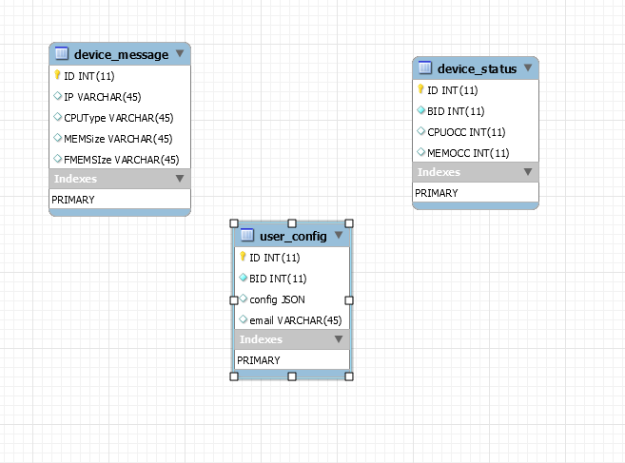
表结构：
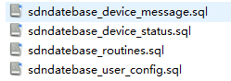
四、前端实现
前端框架搭建：bootstrap
页面弹出层和时间日期选择器：layui
数据动态绑定：vue
Cpu实时显示，内存数据历史数据和网络流量：Echart
显示设备进程：datatables
异步数据请求：Vquery

主显示页面为index.html
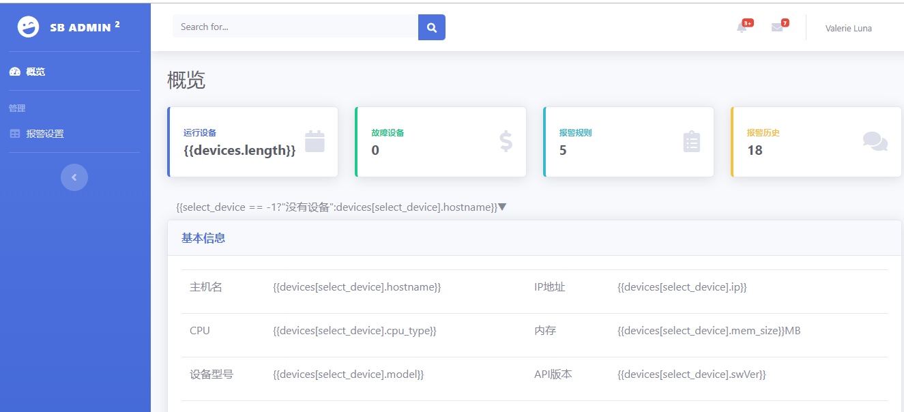
登录页面为login.html
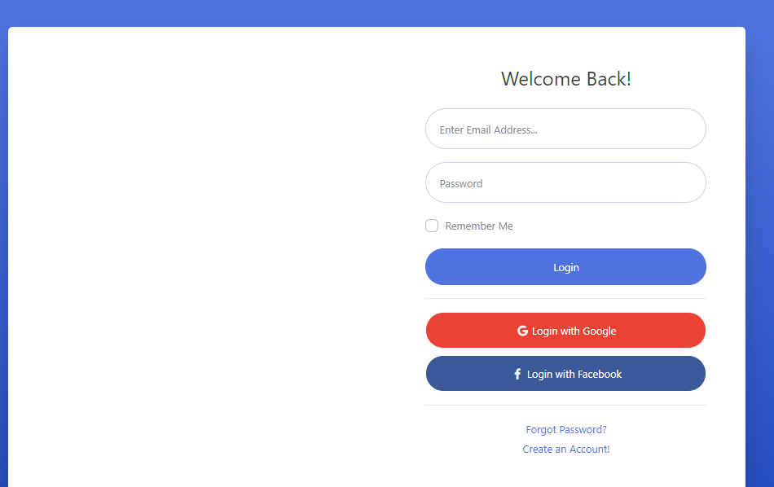
单独分出报警页面 warnSetting.html
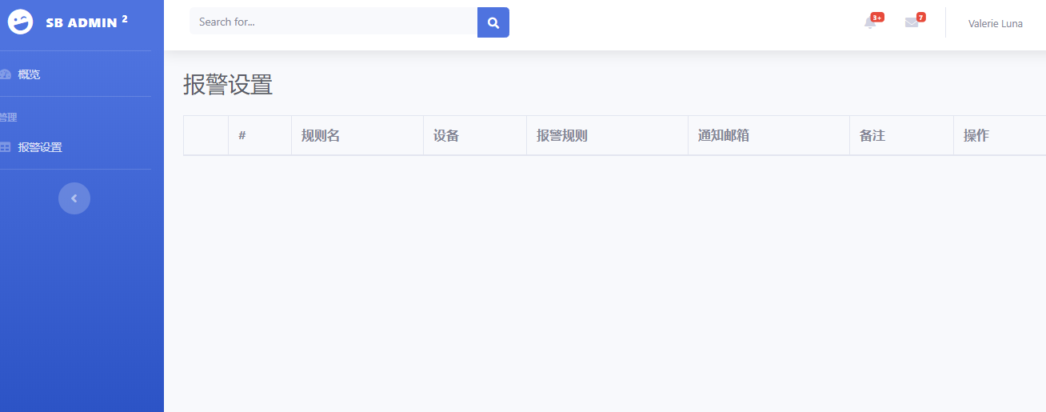
Css：
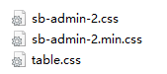
JS
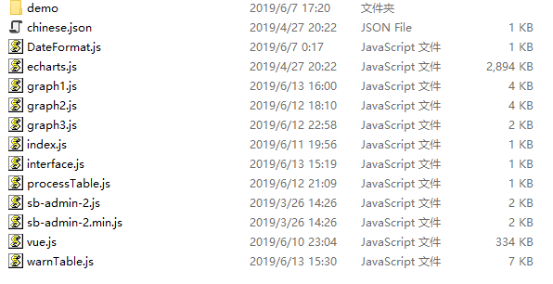
Layui框架
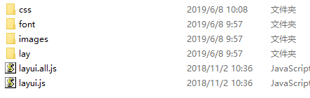
Scss框架
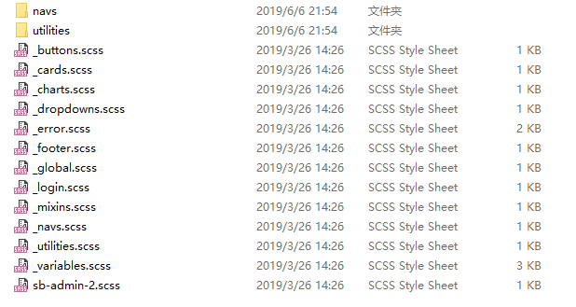
Vender框架
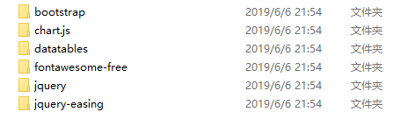

五、后端实现
我们后端使用了python 配合json以及Django的web框架编写
【1】文件结构
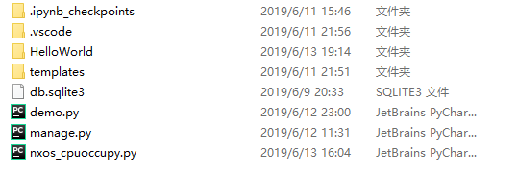
其中 nxos文件主要用于编写cpu报警一栏。功能包括根据api判断设备是否正常运行，并选择正确报警——发送安全邮件 以及错误报警——发送警告邮件。
【2】后端框架文件
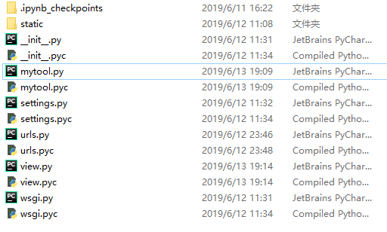
Mytool.py设置了登录界面，并设置了SMTP服务。
Settings.py建立app服务，设定工程根目录
url.py写入了所有引导api接口
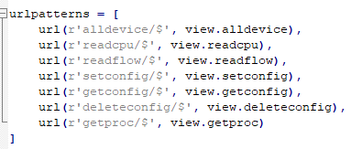
View.py中对url接口进行具体编译
(alldevice)——这里用于显示所有设备信息
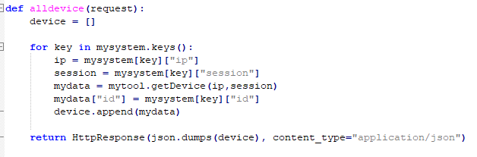
(readcpu)——这里是读取cpu信息
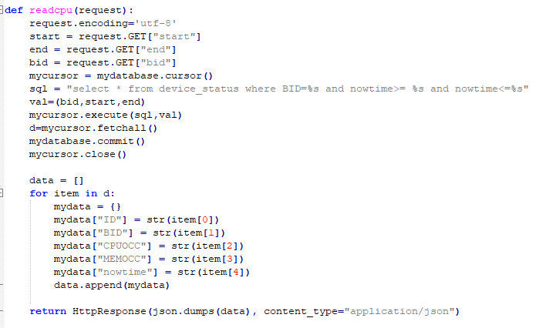
(readflow)——获取数据流量
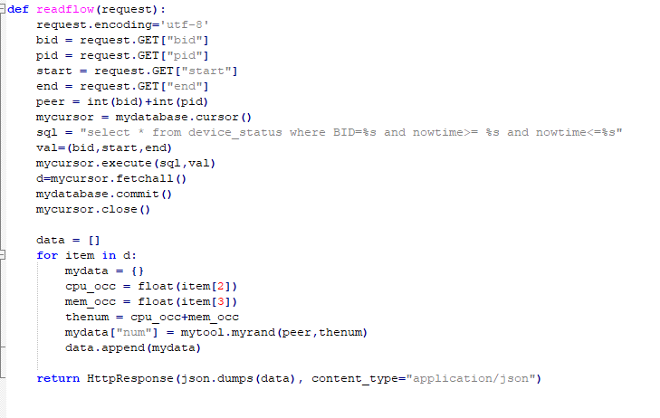
(setconfig)——上传登录信息
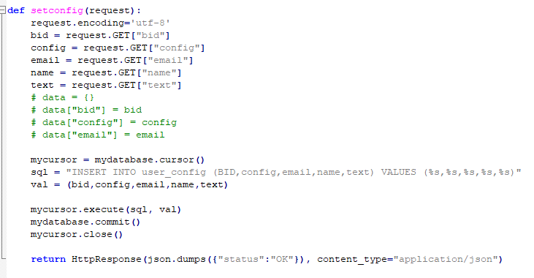
(getconfig)
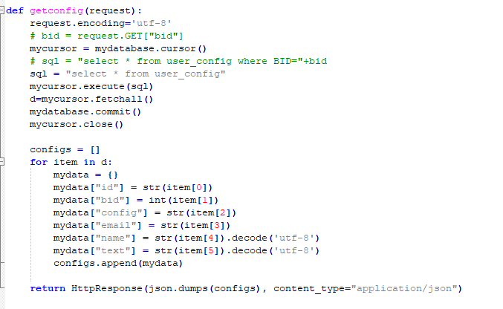
(deletconfig)——删除配置信息
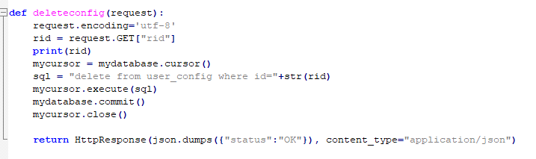
(getproc)——获取进程信息
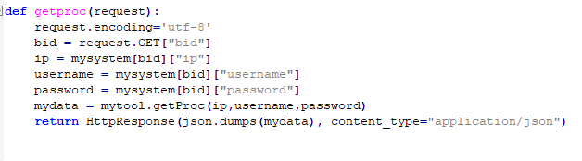
六、实现结果
在我们将所有服务开启后，进入网页，可以看到
1.主页面
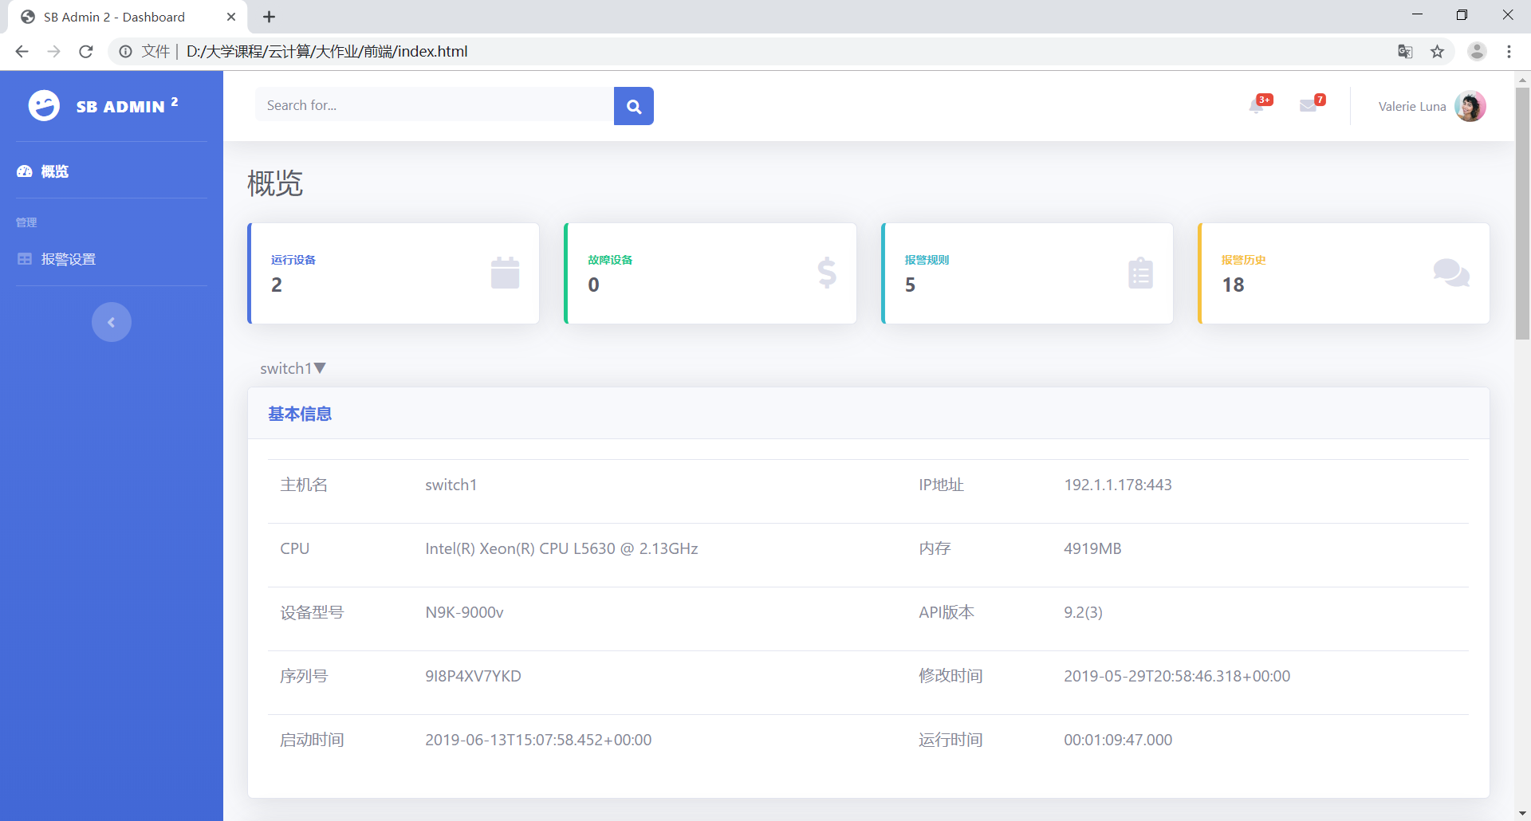
2.滚动滑轮，我们可以看到下面的更多信息
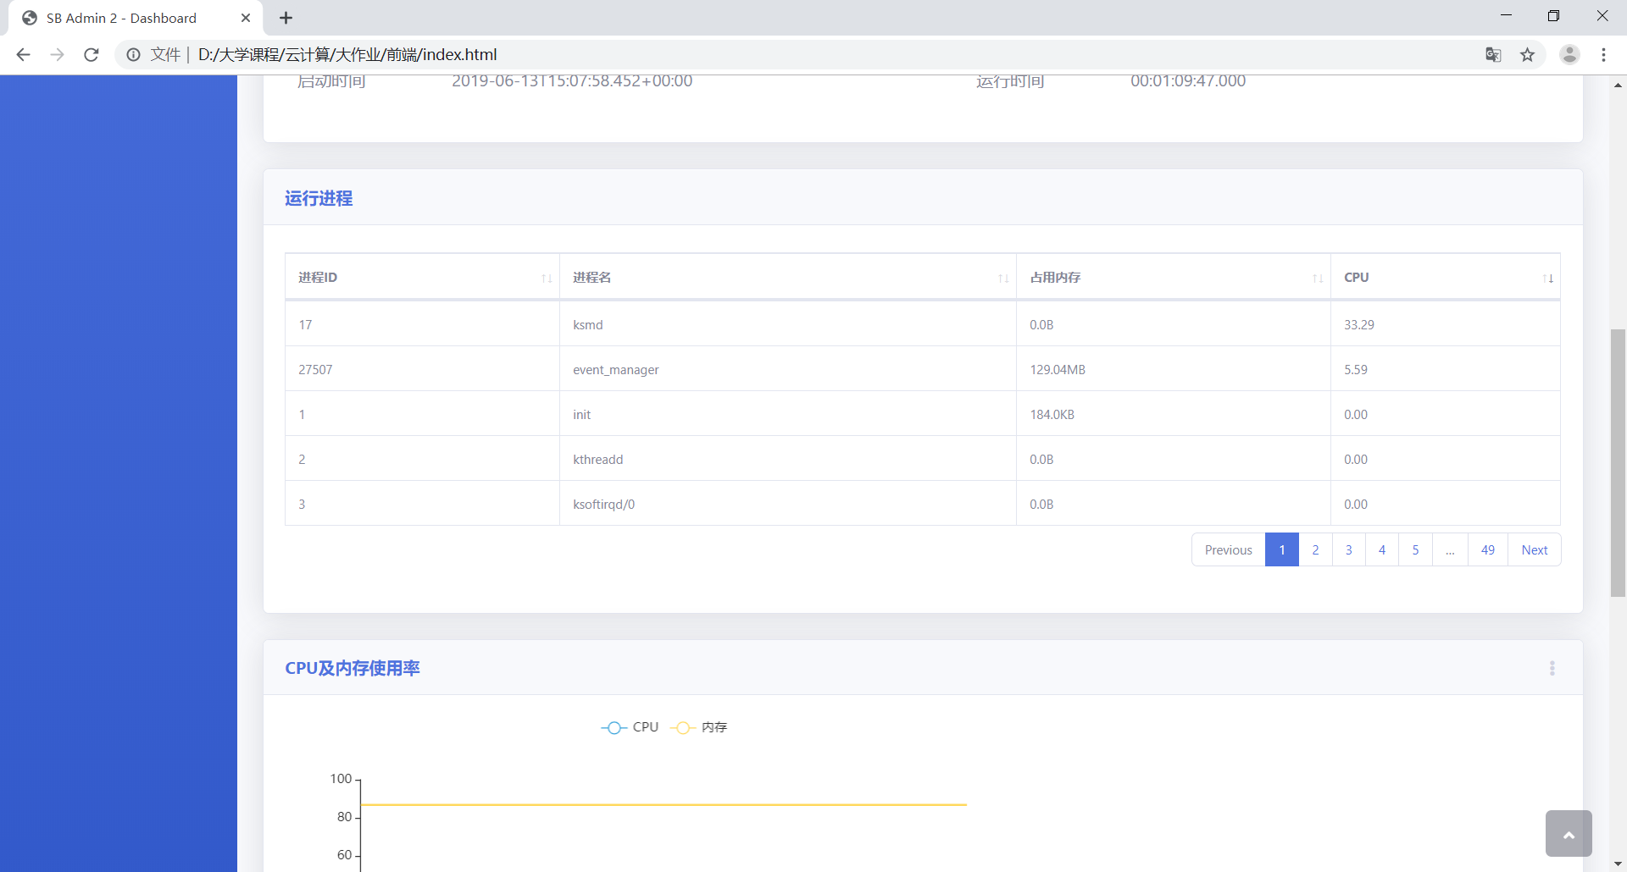
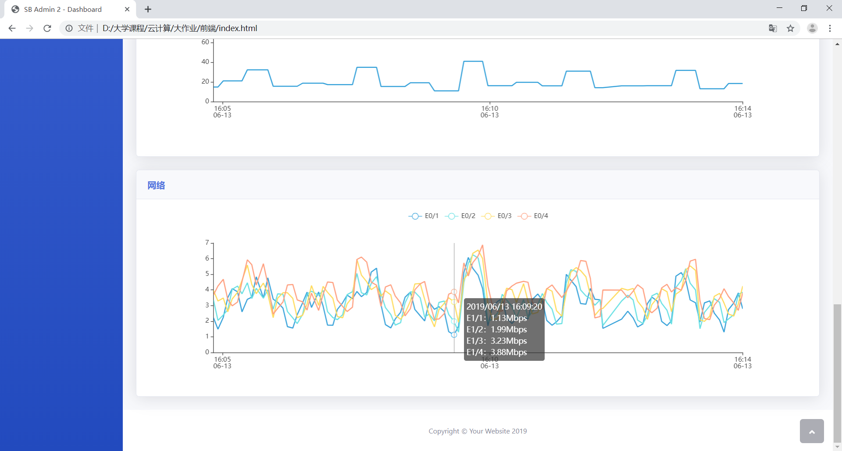
- 点击数据使用处，可进行详细查询
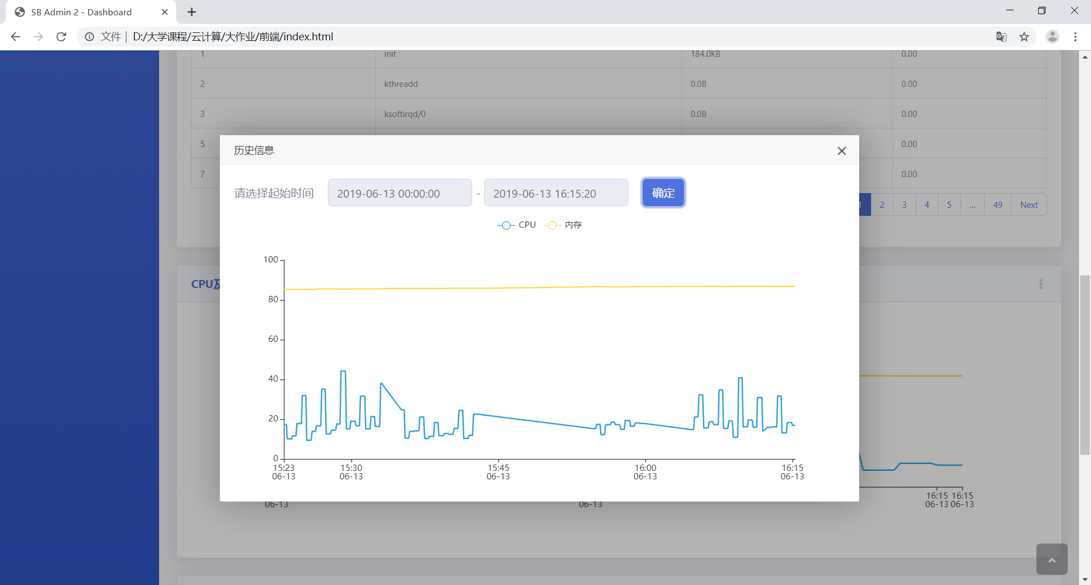
- 报警页面
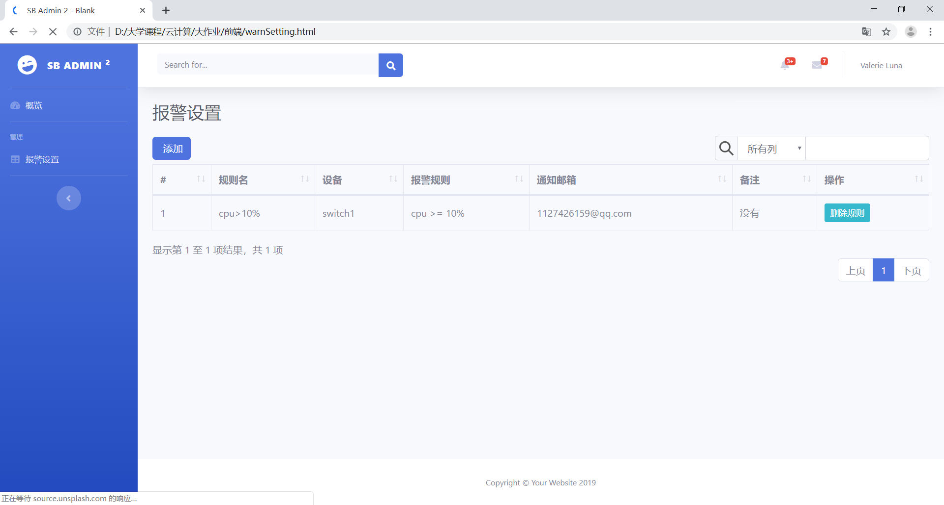
- 添加报警规则
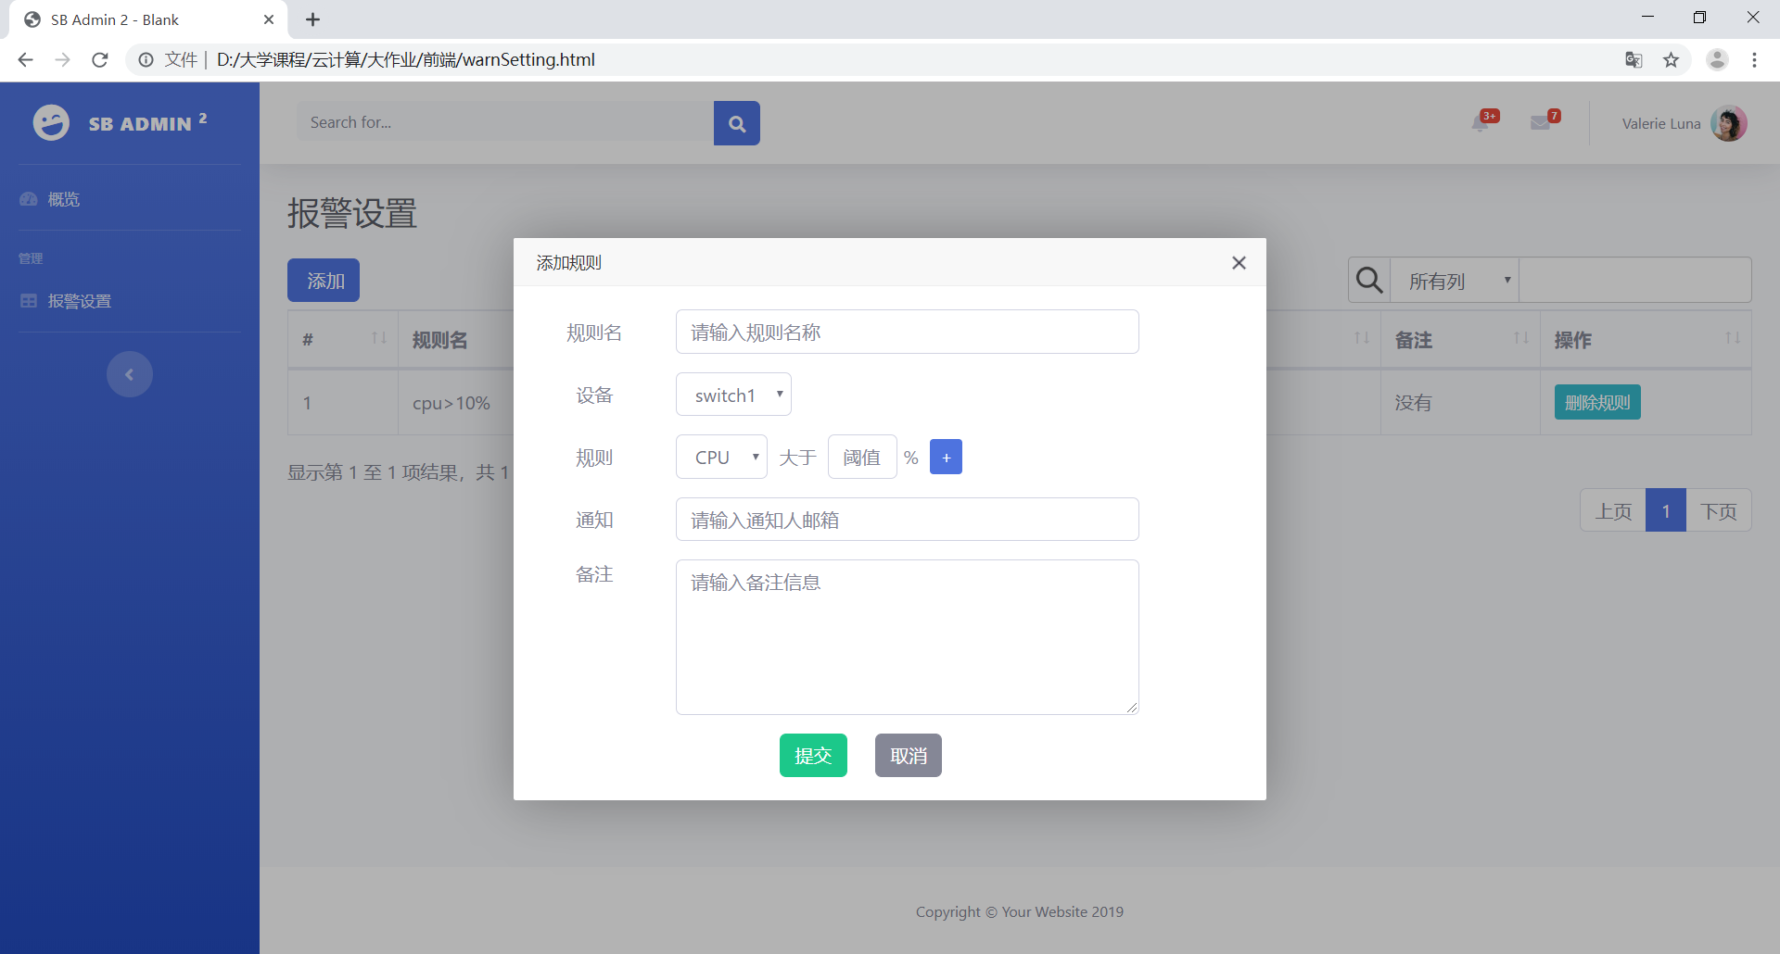
- 在设备处于警告状态时，系统发送邮件。邮箱收到信息
